РАЗВИТИЕ ЛИЧНОСТИ
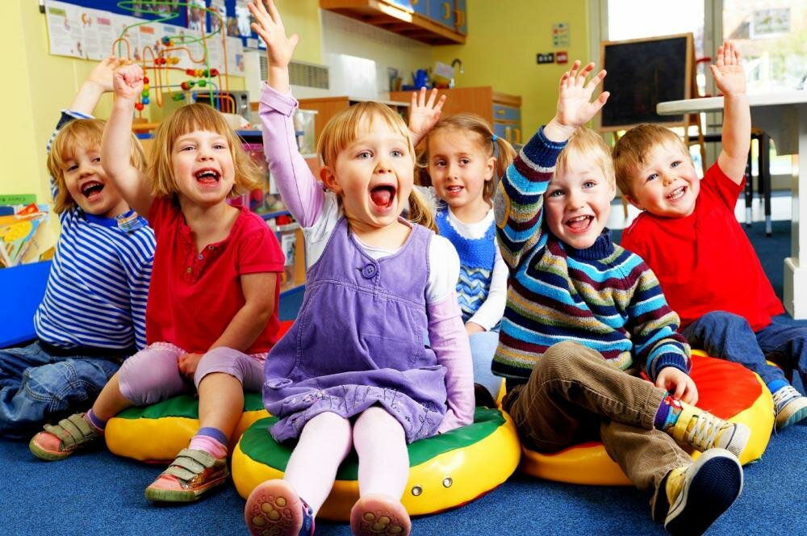
Чтобы способствовать личностному развитию ребенка 4-5 лет, необходимо учитывать следующее:
- В этом возрасте закладываются основы созидательного отношения к миру (ребенку хочется строить, творить, создавать). Для этой цели можно использовать те скромные поделки, которые ребенок создает своими руками для игры или в качестве подарка кому-либо. Если взрослый систематически будет подчеркивать, что ребенок сделал что-то САМ, что он уже многое УМЕЕТ, то удовлетворение, которое при этом станет испытывать ребенок, будет побуждать его и дальше ставить подобные задачи.
- В этот период возникает и познавательное отношение к миру (потребность узнавать новое). Для развития этой потребности важно не только давать новые знания в увлекательной форме, но и максимально уважительно относиться к умственным поискам ребенка, и их результатам. На пятом году жизни ребенок способен размышлять, не опираясь на свой опыт, у него появляются словесные знания. Оперируя такими знаниями, ребенок может приходить к неправильным выводам. Любое проявление неуважение к его умозаключениям может отбить у ребенка интерес к сфере знаний и лишить его уверенности к себе. Взрослым следует не оценивать детей, а ОБСУЖДАТЬ с ними их соображения и возражать им как бы на равных, а не свысока.
- Дети в этом возрасте делят сверстников в основном на «плохих» и «хороших», и эти оценки в большей степени зависят от взрослых. Так, например, ребенок считает Ванечку плохим только потому, что воспитатель сделал Ване замечание, что тот медленно ест или плохо засыпает.
- Дети 4-5 лет стремятся к самостоятельности, но неудачи обескураживают их. Накапливаясь, безуспешные усилия порождают неуверенность.

Развитие психических процессов
Наиболее ярко развитие детей характеризует увеличение участия воли в процессах восприятия, памяти, внимания.
ВОСПРИЯТИЕ. В этом возрасте ребенок осваивает приемы активного познания свойств предметов: измерение, сравнение путем наложения и т.п. В процессе познания ребенок знакомится с различными свойствами окружающего мира: цветом, формой, величиной, характеристиками времени, пространства, вкуса, запаха, звука. В этот период формируются представления об основных геометрических фигурах (квадрате, круге, треугольнике, овале, прямоугольнике и многоугольнике); о семи цветах; о параметрах величины (длине, ширине, высоте, толщине); о пространстве (далеко, близко, глубоко, мелко, там, здесь, вверху, внизу); о времени (утро, вечер, ночь, время года, часы, минуты и др.)
ВНИМАНИЕ. Увеличивается устойчивость внимания. Он уже может сосредоточиться на занятии в течении 15-20 минут. Для того чтобы ребенок учился произвольно управлять своим вниманием, его надо просить больше рассуждать вслух. Если ребенка просить постоянно называть вслух то, что он должен держать в сфере своего внимания, то он будет в состоянии в течении довольно длительного времени удерживать свое внимание на тех или иных предметах и их свойствах, деталях.
ПАМЯТЬ. Объем памяти постепенно возрастает. Например, пересказывая сказку, он старается точно передать не только основные события, но и второстепенные детали. Дети запоминают по 7-8 названий предметов. Начинает складываться произвольное запоминание (запоминание, требующее усилия воли): дети способны принять задачу на запоминание, помнят поручения взрослых, могут выучить небольшое стихотворение. Произвольное запоминание и припоминание будет для ребенка легче, если ему ясна и эмоционально близка мотивация этих действий (например, запомнить, какие игрушки нужны для игры, выучить стих «в подарок маме» и т.д.)
ВООБРАЖЕНИЕ. Формируются такие его особенности, как оригинальность и произвольность. Дети могут самостоятельно придумать небольшую сказку на заданную тему.
РЕЧЬ. В среднем дошкольном возрасте улучшаются произношение и дикция. Интерес вызывают ритмическая структура речи, рифмы. Обогащается словарный запас детей, расширяются возможности использования слов. Если обращать внимание ребенка на явления природы, на ее красоту, рассматривать вместе с ним пейзажи, то уже в 4-5 лет он начинает овладевать соответствующим словарем. На пятом году жизни меняется морфологический состав высказываний – дети чаще используют глаголы, прилагательные, наречия. Формируются и другие признаки связной речи, например, завершенность темы, выделение частей рассказа и др.
МЫШЛЕНИЕ. Начинает развиваться образное мышление. Дети могут строить по схеме (например, мозаика). Развивается предвосхищение. Дети могут сказать, что произойдет в результате взаимодействия объектов. Ребенок данного возраста способен анализировать объекты одновременно по двум признакам: цвету и форме, цвету и материалу. Может обобщать понятия, относящиеся к следующим категориям: фрукты, овощи, одежда, обувь, мебель, посуда, транспорт.

